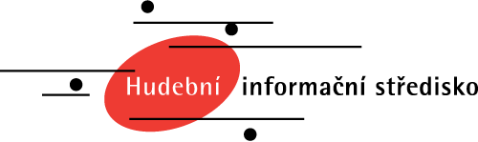

Vedeme archiv partitur a nahrávek, vydáváme časopisy a CD, pořádáme koncerty, propagujeme současnou českou hudbu.

Jana Vöröšová

Festival Forfest: nové skladby pro sólový klarinet
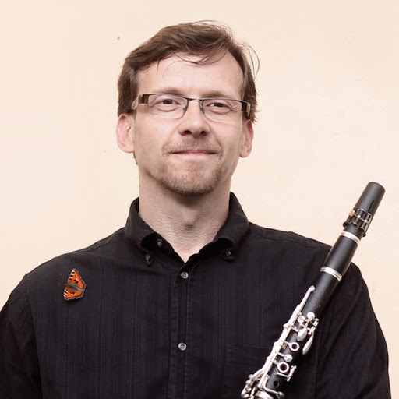
19. června 2020, kostel sv. Jana Křtitele, Kroměříž Forfest Martin Wiesner: Miniatura (světová premiéra) Josef Adamík: Monolog (světová premiéra) Jana Vöröšová: Na hladině (světová premiéra) Jiří Mráz – klarinet

Česká filharmonie: vítězná díla 2. ročníku skladatelské soutěže
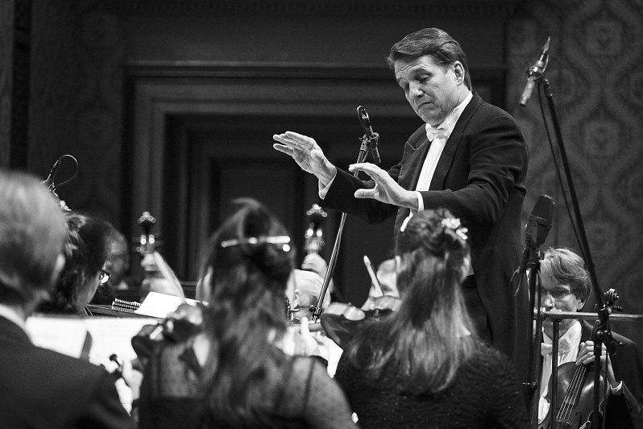
7. listopadu 2019, Dvořákova síň, Rudolfinum, Praha ‚Premiérový večer‘ Adrián Demoč: Neha, adagio pro orchestr (světová premiéra) Jana Vöröšová: Písně Vrbovýho proutku pro soprán a orchestr (světová premiéra) Matouš Hejl: Crossings (světová premiéra) Vanda Šípová – soprán, Česká filharmonie, dir. Keith Lockhart

Jana Vöröšová: Atlas mraků (světová premiéra)

26. května 2019, Anežský klášter, Praha Pražské jaro Jana Vöröšová: Atlas mraků (světová premiéra) Bohemia Saxophone Quartet (Pavel Fiedler, David Marišler, Pavel Škrna, Kateřina Pavlíková – saxofony), Jana Bezpalcová – akordeon

Jana Vöröšová: Slyšíš ty ptáky (světová premiéra)
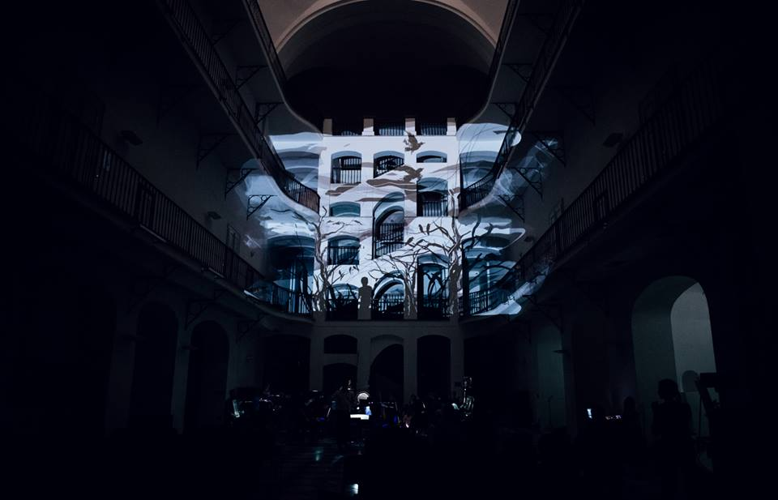
Na závěrečném koncertě 15. sezóny orchestru BERG, který se konal v pondělí 7. prosince v Českém muzeu hudby, zazněla ve světové premiéře skladba Slyšíš ty ptáky skladatelky Jany Vöröšové (*1980). Její název je odvozen od stejnojmenné básně českého básníka Ivana Wernische (*1942). Sólového pěveckého partu se ujala známá sopranistka Irena Troupová, autory promítaných animací, které vznikaly živě během skladby, … Read more

